一、單選題: 共33題(一題3分,請填寫於答案卡上)
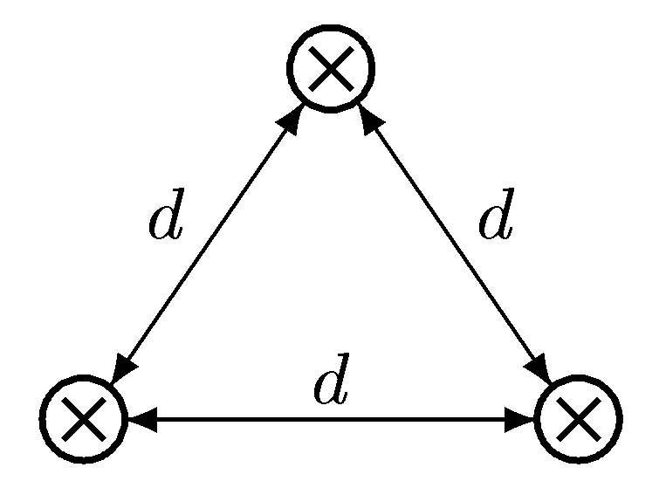
- ( )有三條相互平行的長直導線如圖所示，導線間距離為d米。若三條導線上均通以大小相等，方向相同的電流1安培，則每一導線中單位長度所受的合磁力大小為多少牛頓？
(A)K(I²/d) (B)K(I²/d)
(C)K(I²/d) (D)2K(I²/d)
- ( )在真空中，有兩個帶正電荷小球Q₁、Q₂相距1公尺，其相互間之排斥力為4.5牛頓；若將兩小球之距離移開至1.5公尺，則此兩小球互相排斥之作用力變為多少牛頓？ (A)1.5 (B)2.25 (C)2.0 (D)3
- ( )以1.0mm線徑之漆包線，繞成長度為10cm之螺線管，若改用2.0mm線徑之漆包線，繞成相同管徑及長度之螺線管，其電感變為原來的 (A)1/4 (B)1/2 (C)4 (D)2 倍
- ( )R–L串聯電路中，當電感器L充電完成後，L儲滿何種能量？
(A)磁能 (B)位能 (C)電場 (D)熱能
- ( )有一電容器之電容量為100μF，其兩極板電位差為100V，該電容器儲存的能量為多少焦耳？
(A)5×10³ (B)0.5 (C)2 (D)5×10⁻²
- ( )兩只4.7μF/16V之電容串接後使用於20V電路中，則其等效電容量為何？
(A)5.88μF (B)2.35μF (C)9.40μF (D)4.70μF
- ( )並聯互消之L₁及L₂兩線圈，若將其耦合係數K逐漸升高時，其總電感量將
(A)先增大後減少 (B)先減少後增大
(C)增大 (D)減少
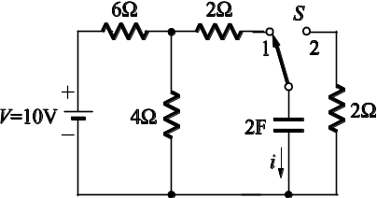
- ( )如圖中所示
為穩定電路(開關S在1
位置)，若此時將開關位
置由1切換到2，則該瞬
間電容器上之電流i為多少？
(A)無法決定 (B)2A (C)–2A (D)0A
- ( )某空氣心線圈匝數為22 匝，經測量得知電感量為120μH。若欲繞製480 μH之空氣心電感器，則此線圈之匝數應為何？ (A)44 匝 (B)11 匝 (C)120 匝 (D)88 匝
- ( )設電容C₁=3μF可耐壓500V，而電容C₂=6μF可耐壓200V，試求將C₁和C₂串聯，其耐壓變為多少伏特？ (A)450 (B)600 (C)500 (D)200
- ( )載有同方向電流之兩相鄰平行直導線間的磁作用力為 (A)零 (B)扭轉 (C)相斥 (D)相吸
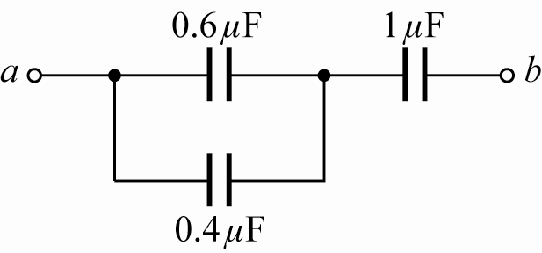
- ( )如圖所示
電路中，a、b兩端等
效電容值為
(A)1.6μF (B)2μF
(C)0.5μF (D)1.4μF
- ( )真空中一孤立的帶正電金屬球，則其何處之電場強度最強？
(A)球體內部 (B)無窮遠處 (C)球面 (D)球心
- ( )電感值為0.1 H 的電感器儲存3.2 焦耳能量，則此電感器通過多少安培電流？
(A)3 A (B)8 A (C)5 A (D)1 A
- ( )有一電容器之電容量為100μF，其兩極板電位差為100V，試求兩極板儲存之電荷量為多少庫侖？ (A)1 (B)10⁻² (C)0.5 (D)10⁴
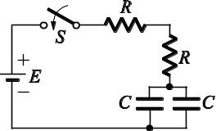
- ( )如圖所示之RC電路，當S開關閉合後，其時間常數為
(A)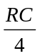 (B)RC (C)2RC (D)4RC
- ( )有1亨利之線圈通電流，在0.1秒內，由0安培線性上升至2安培，則線圈兩端之感應電壓為 (A)20 (B)2 (C)100 (D)10 伏特
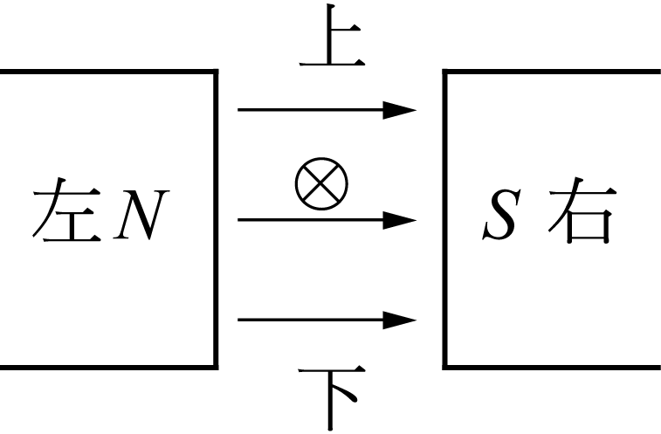
- ( )如圖所示，代表一導體且
電流流入紙面，則導體受力方向為
何？ (A)上 (B)下 (C)右 (D)左
- ( )真空中1000μC的電荷產生28.2牛頓的作用力，則此電荷所在位置的電場強度是
(A)56400 (B)7050 (C)14100 (D)28200 牛頓／庫侖
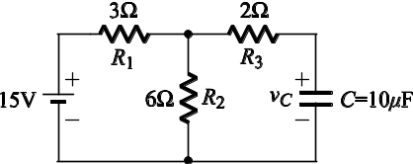
- ( )如圖所示，
若電路已達到穩定，則
v_{C}之值為多少？
(A)5V (B)0V
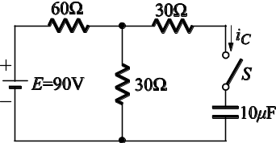
(C)10V (D)15V
- ( )如圖所示，若電容
電壓v_{C}初值為0，當t = 0時
，將開關S閉合，則經過5毫
秒後v_{C}為
(A)30(1－e⁻¹⁰)伏特 (B)90(1－e⁻¹⁰)伏特
(C)30(1－e⁻¹)伏特 (D)90(1－e⁻¹)伏特
- ( )下列有關電感器的特性敘述何者錯誤 ？ (A) 螺線管線圈之電感量和匝數平方成反比
(B) 電感量與其電流大小成反比
(C)電感的電流不會瞬間變化
(D)直流電壓、電阻、電感串聯電路中，若離開關切換時間已超過五個時間長數，則電感相當於短路。

- ( )下列有關串聯電路之敘述，何者錯誤？
(A) 電阻、電感串聯電路，電阻越小，時間常數越小
(B) 電阻、電容串聯電路，電阻越小，則時間常數越小
(C) 電阻、電容串聯電路，電容越大，則電路所需之穩態時間越長
(D) 電阻、電感串聯電路，電感越大，則電路所需之穩態時間越長。
- ( )下列有關串聯電路之敘述，何者正確？
(A) 電阻、電感串聯電路，充電與放電電流方向相同
(B) 電阻、電容串聯電路，充電與放電電流方向相同
(C) 電阻、電容串聯電路，電容器放電電壓在第四象限
(D) 電阻、電感串聯電路，電感器放電電流在第四象限
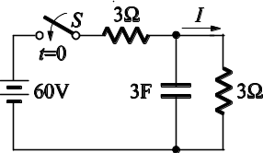
- ( )在如圖所示電路中，開
關閉合前，電容器沒有儲存能量。
在開關閉合後的瞬間，電流I為多
少A？ (A)5 (B)0 (C)20 (D)10
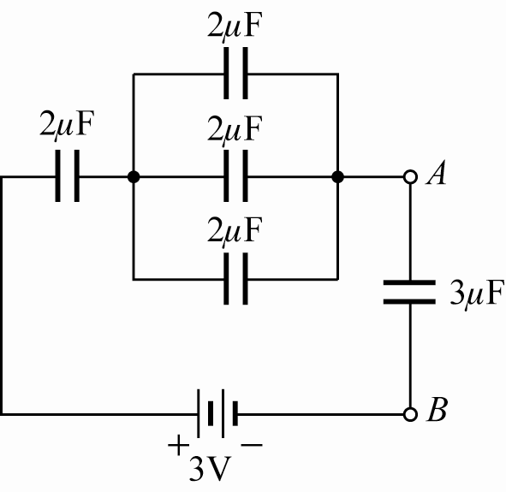
- ( )下列有關R C串聯電路之敘述，何者正確？ (A) 放電電流為下降曲線 (B) 電阻器放電端電壓為下降曲線 (C) 電容器充電電壓為下降曲線 (D) 充電電流為下降曲線
- ( )如圖所示
3μF兩端之壓降V_{AB}為
(A)27/17 (B)3/17
(C)2 (D)1 伏特

- ( )下列有關R L串聯電路之敘述，何者正確？ (A) 放電電流為上升曲線 (B) 電阻器放電端電壓為上升曲線 (C) 電感器充電電壓為上升曲線 (D) 充電電流為上升曲線
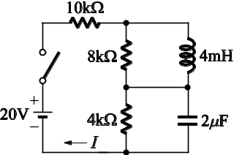
- ( )如圖所示電路，將開
關閉合很長時間後，電流I約為
多少？
(A)0.1mA (B)2.58mA
(C)1.43mA (D)0.01mA
- ( )某RC串聯電路，其電容值初始電壓為零。當時間 t = 0 秒時加入直流電壓開始充電，則當 t = 0秒時加入直流電壓開始充電，則當t = R C秒時，電阻器之端電壓可達到充電穩態電壓之百分比為何？ (A)13.5% (B)36.8% (C)63.2% (D)86.5%
- ( )一直流RC電路之時間常數τ為1秒；已知電容正處於放電狀態，且電路中無任何電源存在，在時間t = 2秒時，跨於電阻上之電阻電壓為1伏特，則在t = 4秒時，此電阻之電阻電壓為何？ (A)e⁻¹V (B)e⁻²V (C)e⁻⁴V (D)e⁻³V
- ( )下列有關電容器的電路之敘述，何者錯誤？ (A)電容器串聯可以增加其耐電壓值 (B)電容器並聯會減少其儲存電荷量 (C) )電容器串聯總電容量會下降 (D) 電容器並聯電容量會增加
- ( )下列有關電磁感應之敘述，何者錯誤？
(A)法拉第電磁感應定律之感應電勢的大小和匝數、磁通變化量成正比 (B)線圈感應電勢之極性可由愣次定律決定 (C) )若通過線圈之磁通量成線性增加，則線圈兩端感應電勢成線性增加 (D) 導體在磁場中運動所產生的感應電勢，和磁通密度、切割有效長度、運動速度成正比

